Presseinformation
Ansprechpartnerin für
die Redaktion:
holtgreife
Münsterweg 12
59269 Beckum
T +49 2521 829940
presse@holtgreife.com

Kontakt:
Solarlux GmbH
Industriepark 1
49324 Melle
T +49 5422 92710
F +49 5422 9271200
info@solarlux.com
www.solarlux.com

Melle, August 2023

Flachdachsystem SDL Avalis
Viel mehr als ein Wintergarten

Das selbsttragende Flachdachsystem SDL Avalis von Solarlux kann freistehend realisiert werden oder als Anbau ein Gebäude erweitern. Alle aktuellen technischen Anforderungen an Wärmedämmung, Belüftung oder Verschattung sind bereits systemseitig gelöst. Aus zwei Designvarianten und den frei wählbaren Unterbaukomponenten von Solarlux lässt sich mit SDL Avalis in kurzer Zeit eine individuell gestaltete, transparente Raumerweiterung realisieren.

Mit seiner gradlinigen Kubatur folgt das Flachdachsystem SDL Avalis von Solarlux den aktuellen Architekturtrends und erfüllt mit seinen stimmigen Proportionen hohe ästhetische Ansprüche. Individuelle Abmessungen sowie die flexible Gestaltung der Öffnungen zum Beispiel mit dem Schiebefenster cero oder den Glas-Faltwand-Systemen sorgen für eine außergewöhnlich hohe Gestaltungsfreiheit. Sogar ein Skylight als Dachausschnitt ist machbar. Die durchdachten Systemkomponenten und der hohe Vorfertigungsgrad der Dachelemente ermöglichen sehr kurze Montagezeiten. Das Dachsystem SDL Avalis wurde 2021 mit dem if design Award, dem iconic award Innovative Architecture sowie als Lösung des Jahres im Wettbewerb Häuser des Jahres ausgezeichnet.

Tragendes Dachelement
SDL Avalis ist ein selbsttragendes Plattenelement in Holzbauweise mit sehr hoher Tragfähigkeit. Das Dachsystem ist in zwei Designvarianten erhältlich: Mit schräger Kante bietet der Dachüberstand mit schräger Kante eine schmale Ansichtsbreite, in gerader Ausführung lässt sich ein Beschattungssystem integrieren. Der Dachüberstand ist bis zu einem Meter frei wählbar. Die Tragkonstruktion aus Fichte Brettschichtholz in Auslesequalität nach DIN 1052-1 besteht aus mindestens fünf rechtwinklig zueinander verklebten Lagen und gilt damit als dampfdiffusionsdicht. Die Abdichtungs- und Dämmebene liegen oberhalb der Konstruktion und decken das Plattenelement nach oben ab. Die Entwässerung erfolgt verdeckt über einen seitlichen Ablauf. Die Stützen sind aus Edelstahl und können unter Berücksichtigung der Statik in der Breite individuell platziert werden. Größtmöglichen Freiraum für die Gestaltung bieten individuelle Abmessungen in Breite, Tiefe und Stärke der Konstruktionselemente.

Vom Freisitz zum Wintergarten
Für die Belüftung können je nach Kundenwunsch elektrisch bedienbare Hebe-Schiebe-Fenster und/oder ein Walzenlüfter bzw. eine Dachklappe eingesetzt werden. Optional kann auch ein Skylight mit automatisch steuerbarem Schiebefenster in das Dachsystem integriert werden. Der Dachausschnitt ist in Form eines Pult- oder Satteldaches mit Solarlux Dachprofilen realisierbar. Für die Verschattung stehen eine Unterglasmarkise in Kombination mit Sonnenschutzverglasung als auch eine Aufdachmarkise zur Verfügung.

In Kombination mit großflächigen, beweglichen Verglasungen von Solarlux – wie mit dem Schiebefenster cero oder den Glas-Faltwand Systemen Ecoline, Highline, Woodline oder Combiline – lässt sich der Freiraum unter dem Dach zu einem Wohnraum mit Ausblick erweitern. Für Verschattung oder Sichtschutz stehen Senkrechtmarkisen als Systemlösung bereit. Alle Komponenten – Dach, Entwässerung, Verschattung, Belüftung und Glaselemente – werden exakt aufeinander abgestimmt und kommen von Solarlux aus einer Hand. Eine langjährige Funktionalität ist somit gewährleistet.

Bildmaterial
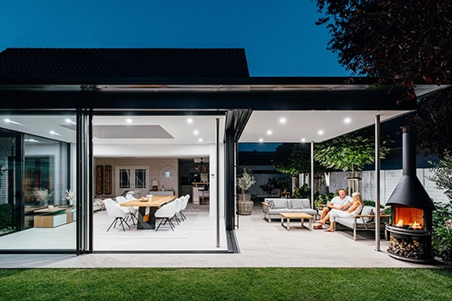
Die Raumerweiterung Avalis kann auch als ideale Verbindung zwischen Wohnraum und Außenbereich genutzt werden. Mit einer Dachverlängerung wird hier zusätzlich eine Terrassenüberdachung geschaffen.

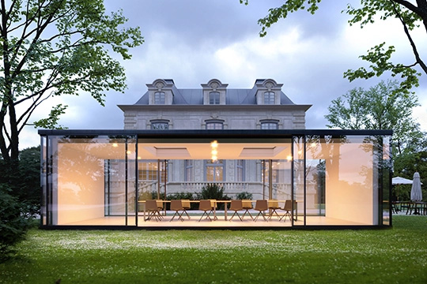
Das SDL Avalis gibt es an den Wohnraum angeschlossen und als freistehende Variante. So bietet es einen eigenen Raum mit transparenten Wänden und einem stabilen Gerüst.

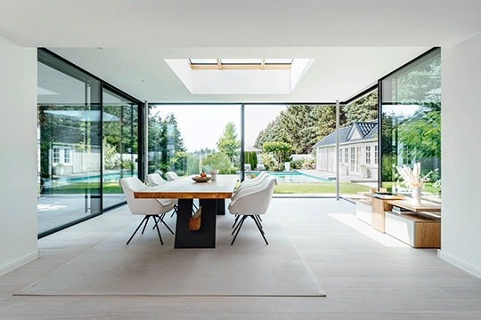
Lichtdurchflutete Weite: In Kombination mit dem großflächigen Schiebefenster cero schafft das Avalis einen geschützen Raum, der mit der Umgebung verbunden ist.
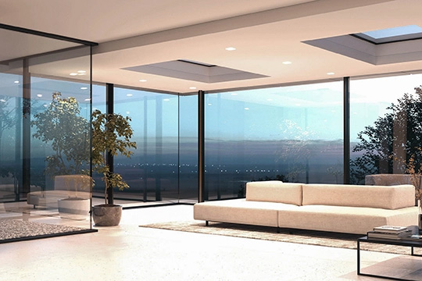
Minimalismus und Filigranität prägen die Raumerweiterung SDL Avalis. Schmale Stützen und die kubische Form machen es zu einem architektonische Highlight.

Über Solarlux GmbH
Seit fast 40 Jahren ist Solarlux Spezialist für bewegliche Fenster- und Fassadenlösungen aus einer Hand. Sämtliche Produkte – von Glas-Faltwänden, Schiebefenstern und Glasanbauten bis hin zu Balkonverglasungen und Vorhangfassaden – sind Eigenentwicklungen, die mit Leidenschaft und Präzision produziert werden und dem Qualitätsanspruch „Made in Germany“ entsprechen. Als partnerschaftlicher Begleiter bei der Planung und Umsetzung von Bauvorhaben ist das deutsche Familienunternehmen auf die umfassende Unterstützung von Architekten, Handwerksbetrieben und Bauherren spezialisiert. Dabei werden Sorgfalt und Erfindergeist gekonnt miteinander verbunden – immer mit dem Ziel vor Augen, für jedes noch so anspruchsvolle Projekt die optimale Lösung zu entwickeln. Gegründet von Herbert Holtgreife, wird das niedersächsische Unternehmen mit Sitz in Melle bei Osnabrück in zweiter Generation von seinem Sohn Stefan Holtgreife geführt. In der Unternehmenszentrale am Solarlux Campus sowie in 45 Vertriebsstandorten weltweit wirken rund 1000 Mitarbeiter am Erfolg mit.

